Экскурсия в театр
«Вождь краснокожих»

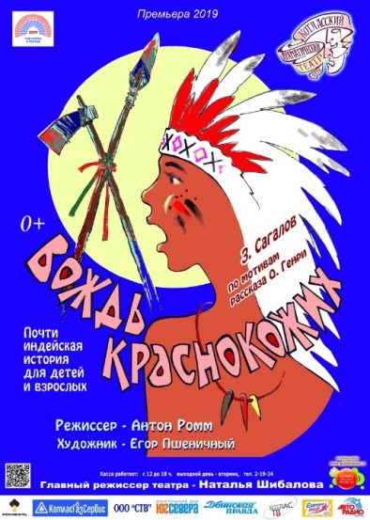
21 мая группа «Колокольчики» совместно с воспитателями отправились в «Котласский драматический театр» на спектакль «Вождь краснокожих».

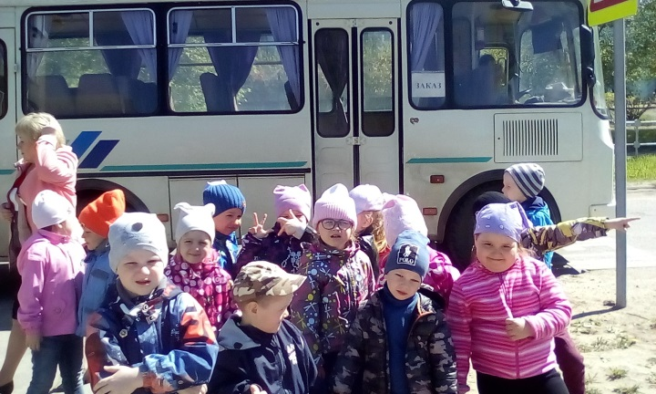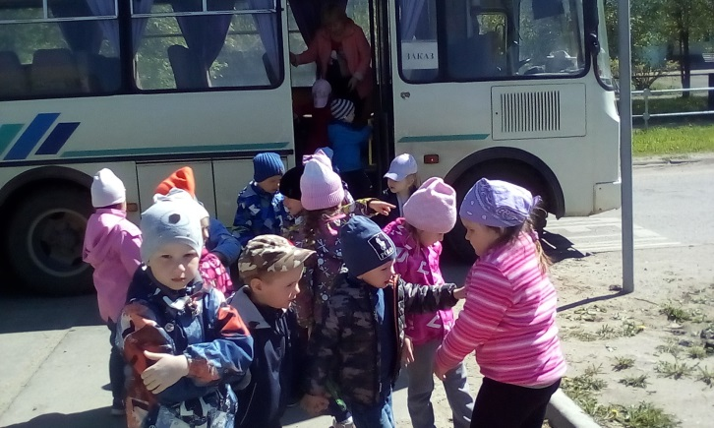

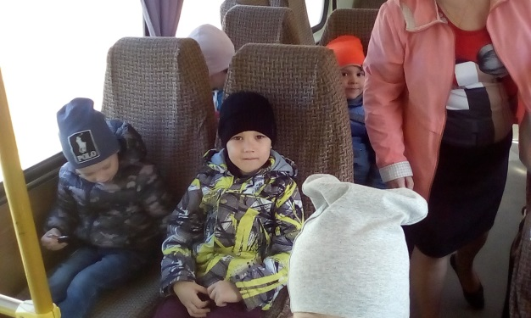
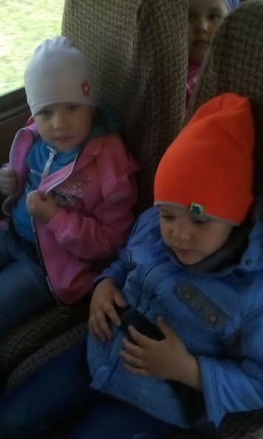
Как хорошо, что есть театр!
Он был и будет с нами вечно.
Всегда готовый утверждать
Все, что на свете человечно.
Здесь все прекрасно – жесты, маски,
Костюмы, музыка, игра.
Здесь оживают наши сказки
И сними светлый мир добра.
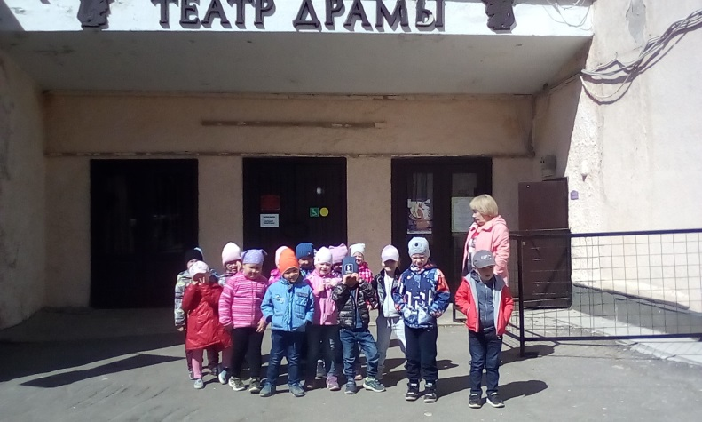
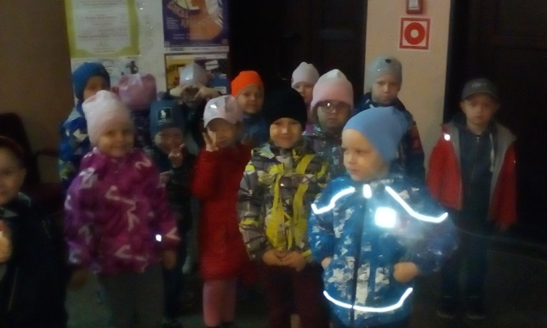
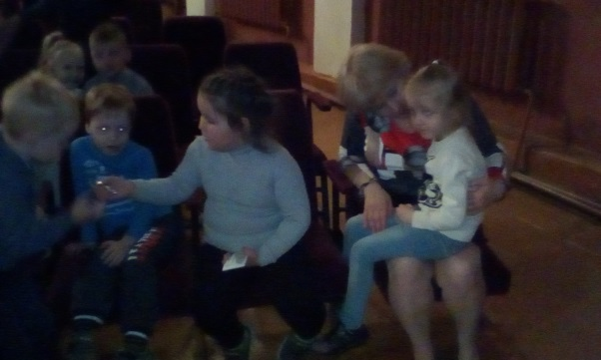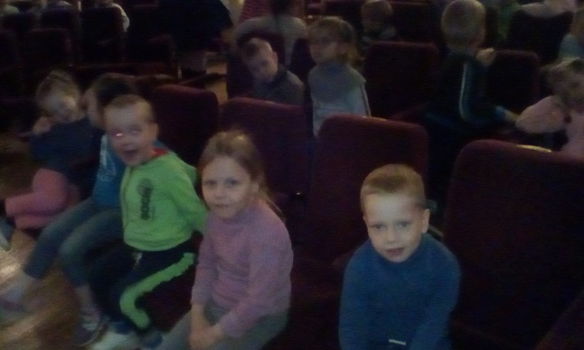
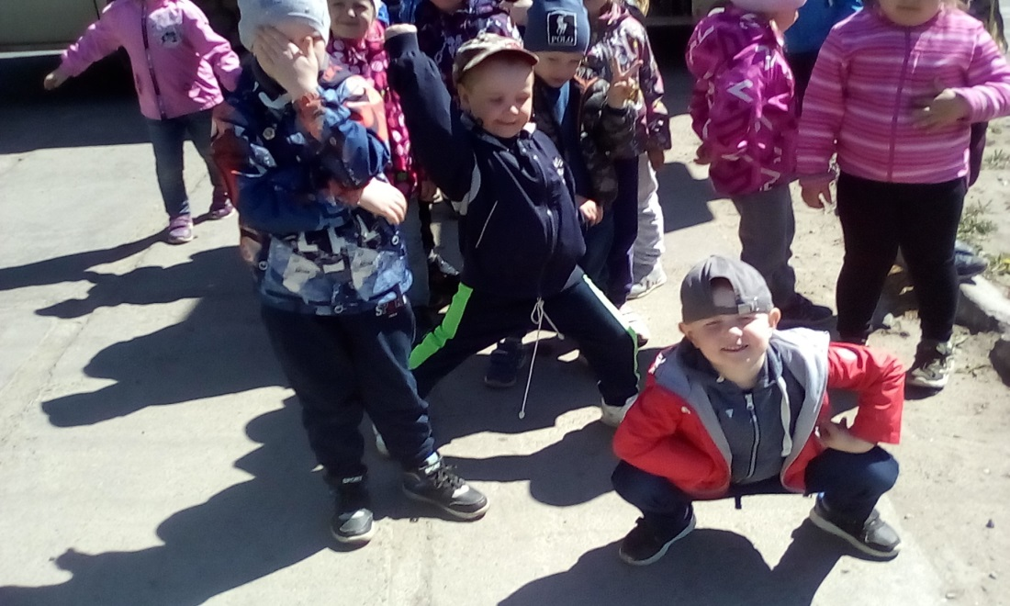
После посещения театра дети были под впечатлением, полны сил и морем позитива.
Закрывается занавес,
Лепестки закрывая в бутон.
Мы со сказкой прощаемся,
И уходит она, словно сон.
Словно сон…
Гаснут свечи печальные,
Затихает малиновый звон,
В наших душах поверженных
Пусть надолго останется он.
Бом-м-м! Бом-м-м!

Воспитатели:
Ерофеевская Алина Олеговна
Алексеева Елена Геннадьевна

